Ágar Manitol-
salgado
Ágar Manitol salgado
Ágar Manitol salgado
Descricao de alguns meios de cultura para cultivo de bacterias

Ágar Nutriente – Meio de cultura Completo ou Complexo
É utilizado para o cultivo de uma ampla variedade de bactérias. O nitrogênio, carbono, vitaminas e aminoácidos são fornecidos pela Digestão Enzimática de Gelatina e Extrato de Carne Bovina.

Agar Cetrimide– Meio de cultura Seletivo e Diferencial
O Ágar Cetrimide é um meio seletivo para o isolamento e contagem de Pseudomonas aeruginosa em amostras biológicas de origem animal e produtos farmacêuticos e cosméticos. A fórmula deste meio foi derivada do meio King A, favorecendo a produção de piocianina por Pseudomonas aeruginosa. | 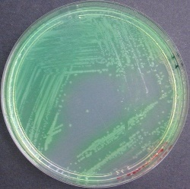
A cetrimida (brometo de cetiltrimetilamônio) é um composto de amônio quaternário que inibe o crescimento de muitas bactérias incluindo espécies de Pseudomonas exceto Pseudomonas aeruginosa. A produção de piocianina (um pigmento azul, não-fluorescente, solúvel em água e clorofórmio) é estimulada pelo cloreto de magnésio e sulfato de potássio. O meio também favorece a produção de pigmentos fluorescente (pioverdinas) por algumas cepas de Pseudomonas aeruginosa. A maioria das espécies de Pseudomonas aeruginosa pode ser identificada pelo odor característico parecido com o de frutas como uva (aminoacetofenona).
RESULTADOS, são suspeitos como positivos:
♣ colônias com uma pigmentação característica azul ou azul esverdeada rodeando as colônias e que se tornam fluorescente sob a luz ultravioleta de 254 nm;
♣ colônias mucosas acinzentadas, pigmentadas ou não.
♣ A presença da piocianina pode ser confirmada por extração com clorofórmio. Pseudomonas aeruginosa tipicamente produz ambos piocianina e fluoresceína.
♣ Ocasionalmente, cepas de Klebsiella, Enterobacter, Citrobacter, Proteus, Providencia, Alcaligenes e aeromonas podem crescer também, causando um ligeiro amarelamento do meio. Esta cor é facilmente diferenciada da produção de fluoresceína, uma vez que não forma fluorescência.
♣ Crescimento a 42°C: positivo.

Ágar MacConkey – Meio de cultura Seletivo e Diferencial
É um meio de cultura seletivo destinado ao crescimento de bactérias Gram-negativas. Isso ocorre porque ele possui em sua composição duas substâncias que inibem o crescimento de bactérias Gram-positivas: sais biliares e cristal violeta. Assim, ele favorecerá somente o crescimento de bactérias Gram-negativas.  É um meio de cultura diferencial. Sua formulação contem como único açúcar a lactose e o indicador de pH vermelho neutro e, por isto, permite a diferenciação visual das bactérias Lac⁺ das Lac⁻:  - Fermentadoras de lactose (Lac⁺), que originam colônias vermelhas, como: E. coli  - Não fermentadoras de lactose (Lac⁻), que formam colônias brancas como: Salmonella, Shigella, Pseudomonas) | 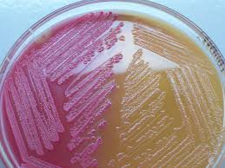  Lac⁺ Lac⁻

Ágar Manitol-salgado – Meio de cultura Seletivo e Diferencial
é utilizado para o isolamento seletivo de estafilococos e para a detecção de Staphylococcus aureus provenientes de amostras clínicas.
É um meio de cultura seletivo: Contém peptonas e extrato de carne bovinos, que fornecem nutrientes essenciais; e, 7,5% de cloreto de sódio, que resulta na inibição parcial ou completa de outras bacterias que não os estafilococos.  É um meio de cultura diferencial: Sua formulação contém o açúcar manitol. A fermentação de manitol resulta na alteração no indicador de pH vermelho de fenol, ajuda na diferenciação das espécies de estafilococos.  - Os estafilococos coagulase-positiva produzem colónias amarelas e um meio amarelo circundante, como:  - Os estafilococos coagulase-negativa produzem colónias vermelhas e nenhuma alteração na cor do indicador vermelho de fenol. | Staphylococcus epidermidis  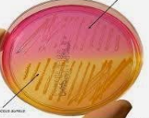  Staphylococcus aureus

Ágar Sangue - Meio de cultura Diferencial (não é seletivo)
É rico em nutrientes e possui coloração vermelha intensa. É utilizado para cultivo primário de bactérias nutricionalmente mais exigentes.  Como meio diferencial, é muito empregado para a identificação tipo (padrão) de hemólise principalmente de bactérias do gênero Streptococcus:  - α hemólise - Ex. S. viridans, S. pneumoniae;  -β hemólise - Ex. S. pyogenes, S. agalactiae  - γ hemólise – Ex. Enterococcus faecalis | 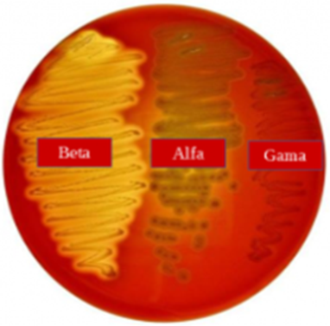β γ  α

Ágar Chocolate
é um meio enriquecido e não seletivo para cultivo de bactérias delicadas e exigentes. É feito com uma base e sangue de cavalo, carneiro ou coelho aquecidas suavemente até 56 ° C.  Contém glóbulos vermelhos lisados (rompidos) para liberar hemina, NAD e hematina que dão a coloração marrom característica.  É empregado para o cultivo e isolamento de diversos microrganismos fastidiosos (nutricionalmente exigentes), como: Neisseria spp. e Haemophilus spp. | 